Лабораторна робота №3
Базові принципи ООП
Мета роботи: Використовуючи теоретичне підґрунтя про базові принципи ООП та підходи використання в Java виконати дії що будуть вказано в завданні до лабораторної роботи.

Завдання до лабораторної роботи
У цьому завданні ви формулюватимете бізнес-логіку планування спринту. Спринт - це основна одиниця розробки програмного забезпечення SCRUM. Спринти обмежені за часом, час спринту узгоджується при плануванні. Вам належить організувати планування спринту, що включає завдання, які вам потрібно реалізувати на основі базового класу Ticket. Врахуйте, у цьому випадку спринт приймає лише два підтипи класу Ticket:Bug та UserStory.

Ознайомтеся з діаграмою, яка показує публічний програмний інтерфейс цих класів та їхні відношення:

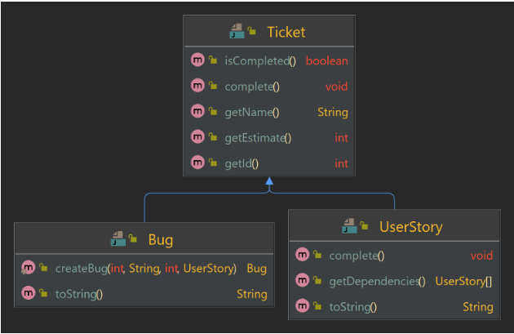

Ticket
Кожен ticket має свій ідентифікатор, ім'я та приблизний час для його виконання. Ці значення надаються через конструктор класу Ticket.
Ticket може вважатися завершеним або незавершеним. Щойно створений ticket вважається незавершеним.

- getId() - повертає ідентифікатор ticket'у.
- getName() - повертає ім'я ticket'у.
- getEstimate() - повертає оцінку ticket'у.
- isCompleted() - повертає true, якщо ticket завершено, інакше — false.
- complete() - переводить ticket у завершений стан.

UserStory
UserStory (історія користувача) представляє ticket, який може містити залежності. Залежності — це інші екземпляри UserStory, які мають бути завершені в першу чергу, щоб потім вдалося завершити і залежне від них UserStory. Залежності передаються через конструктор класу UserStory.

- complete() - як і метод Ticket#complete() - переводить ticket у завершений стан. Різниця лише в тому, що історія користувача може не бути завершена, якщо його залежність ще не завершена.
- getDependencies() - повертає копію масиву ticket'ів на спринт, що захищена від змін.
- toString() - повертає рядок, що представляє UserStory, використовуючи його ідентифікатор та ім'я. Приклад: з ідентифікатором =1, ім’я UserStory = "Об'єкт реєстрації користувача", отримаємо "[US 1] Об'єкт реєстрації користувача".

Bug
Багом вважається ticket, що відноситься до завершеної UserStory. Баги не існують самі по собі, без відповідного екземпляра UserStory.

- createBug(int id, String name, int estimate, UserStory userStory) - статичний метод створення екземпляра Bug. Повертає null, якщо UserStory має значення null або не завершено. Інакше повертає створений екземпляр Bug.
- toString() - повертає рядкове представлення цього бага, використовуючи ідентифікатор, ім'я та ім'я відповідної UserStory. Приклад: з ідентифікатором = 2, ім'ям бага = "Додати пароль, що повторюється" і ім'ям відповідної UserStory = "Форма реєстрації" в результаті отримаємо "[Bug 2] Форма реєстрації: Додати повторюваний пароль".

Sprint
Спринти мають тимчасову ємність та обмеження кількості ticket'ів, які задаються через конструктор. Спринт не може містити тікет з сумарною оцінкою часу виконання, що перевищує тимчасову ємність спринту. Не допускається, щоб спринт містив більше тикетів, ніж визначено обмеженням кількості тикетів для цього спринту. Спринт повинен приймати ticket'и за допомогою методів add*. Ці методи повертають true, коли вхідний ticket був прийнятий у спринт, і false в іншому випадку.

Спринт не повинен приймати
- Значення null.
- ticket'и, які вже завершені.
- ticket'и, що мають значення оцінки часу виконання, яке, у разі додавання ticket'а, призведе до переповнення тимчасової ємності спринту.
- Будь-який ticket, якщо досягнуто межі кількості ticket'ів у спринті.

Опис методів спринта
- addUserStory(UserStory userStory) - приймає userStory, якщо вона не дорівнює null, і не завершена. Повертає true, якщо історія користувача прийнята, у противному випадку false.
- addBug(Bug bugReport) - приймає bug, якщо він не дорівнює null і не завершений. Повертає true, якщо баг прийнято, інакше false.
- getTickets() - повертає захищену копію масиву ticket'ів на спринт. Переконайтеся, що ticket'и розташовані в тому ж порядку, як вони були прийняті в спринт.
- getTotalEstimate() - повертає суму оцінок часу виконання всіх ticket'ів, прийнятих на спринт.

Код завдання:Ticket.java
package lab03;

public class Ticket {
private final int id;
private final String name;
private final int estimate;
private boolean isCompleted;

public Ticket(int id, String name, int estimate) {
if (name == null || name.trim().isEmpty()) throw new IllegalArgumentException("Name error");
if (estimate <= 0) throw new IllegalArgumentException("Estimate <= 0");
if (id <= 0) throw new IllegalArgumentException("ID <= 0");

this.id = id;
this.name = name;
this.estimate = estimate;
this.isCompleted = false;
}

public int getId() { return id; }
public String getName() { return name; }
public int getEstimate() { return estimate; }
public boolean isCompleted() { return isCompleted; }

public void complete() { this.isCompleted = true; }
}

Код завдання:Sprint.java
package lab03;

import java.util.Arrays;

public class Sprint {
private final int capacity;
private final int ticketLimit;
private final Ticket[] tickets;
private int ticketCount = 0;

public Sprint(int capacity, int ticketLimit) {
this.capacity = capacity;
this.ticketLimit = ticketLimit;
this.tickets = new Ticket[ticketLimit];
}

public boolean addUserStory(UserStory userStory) {
return addTicket(userStory);
}

public boolean addBug(Bug bugReport) {
return addTicket(bugReport);
}

private boolean addTicket(Ticket t) {
if (t == null || t.isCompleted()) return false;
if (ticketCount >= ticketLimit) return false;
if (getTotalEstimate() + t.getEstimate() > capacity) return false;

tickets[ticketCount++] = t;
return true;
}

public int getTotalEstimate() {
int total = 0;
for (int i = 0; i < ticketCount; i++) {
total += tickets[i].getEstimate();
}
return total;
}

public Ticket[] getTickets() {
return Arrays.copyOf(tickets, ticketCount);
}
}

Код завдання:UserStory.java
package lab03;

import java.util.Arrays;

public class UserStory extends Ticket {
private final UserStory[] dependencies;

public UserStory(int id, String name, int estimate, UserStory[] dependencies) {
super(id, name, estimate);
this.dependencies = dependencies;
}

public UserStory(int id, String name, int estimate) {
this(id, name, estimate, null);
}

@Override
public void complete() {
if (dependencies != null) {
for (UserStory dependency : dependencies) {
if (!dependency.isCompleted()) return;
}
}
super.complete();
}

public UserStory[] getDependencies() {
if (dependencies == null) return new UserStory[0];
return Arrays.copyOf(dependencies, dependencies.length);
}

@Override
public String toString() {
return String.format("[US %d] %s", getId(), getName());
}
}

Код завдання:Bug.java
package lab03;

public class Bug extends Ticket {
private final UserStory userStory;

private Bug(int id, String name, int estimate, UserStory userStory) {
super(id, name, estimate);
this.userStory = userStory;
}

public static Bug createBug(int id, String name, int estimate, UserStory userStory) {
if (userStory == null || !userStory.isCompleted()) return null;
return new Bug(id, name, estimate, userStory);
}

@Override
public String toString() {
return String.format("[Bug %d] %s: %s", getId(), userStory.getName(), getName());
}
}

Код завдання:Main.java
package lab03;

import java.util.Arrays;

public class Main {
public static void main(String[] args) {
UserStory task1 = new UserStory(1, "Авторизація", 10);
UserStory task2 = new UserStory(2, "База даних", 18);

UserStory mainTask = new UserStory(3, "Особистий кабінет", 5, new UserStory[]{task1, task2});

System.out.println("Стан mainTask до завершення залежностей: " + mainTask.isCompleted());

task1.complete();
task2.complete();
mainTask.complete();

System.out.println("Стан mainTask після завершення: " + mainTask.isCompleted());
System.out.println("----------------------------------\n");

UserStory unfinishedStory = new UserStory(4, "Незавершена фіча", 8);

Bug invalidBug = Bug.createBug(1, "Помилка верстки", 2, unfinishedStory);
System.out.println("Чи створено баг для незавершеної задачі? " + (invalidBug != null));

Bug validBug = Bug.createBug(2, "Виправлення логіну", 3, task1);
if (validBug != null) {
System.out.println("Створено: " + validBug.toString());
}
System.out.println("----------------------------------\n");

Sprint sprint = new Sprint(20, 3);

UserStory task3 = new UserStory(5, "Створення меню", 10);
UserStory task4 = new UserStory(6, "Футер сайту", 15);

System.out.println("Додаємо Меню (10г): " + sprint.addUserStory(task3));
System.out.println("Додаємо Футер (15г): " + sprint.addUserStory(task4));

if (validBug != null) {
System.out.println("Додаємо Баг (3г): " + sprint.addBug(validBug));
}

System.out.println("\nЗагальний час спринту: " + sprint.getTotalEstimate() + " годин");

Ticket[] sprintTickets = sprint.getTickets();
System.out.println("Список задач у спринті:");
for (Ticket t : sprintTickets) {
System.out.println("- " + t.toString());
}
}
}

Результат коду:
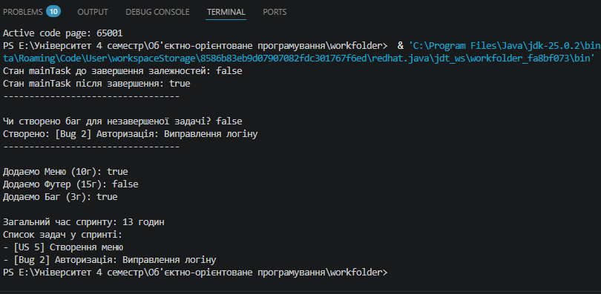
Github:
https://github.com/Yaroslav313131/OOP-KB-242-Khomenko-Yaroslav/tree/621e2272944bca8d08b39993b00c3bc00b54379c/lab03

